**Тернопільська спеціалізована школа І-ІІІ ступенів № 3**

**з поглибленим вивченням іноземних мов**

**тернопільської міської ради**

**Тернопільської області**

**АНОТАЦІЯ**

**з досвіду роботи**

**"Формування успішної особистості та**

**виховання естетичних смаків учнів**

**у танцювальних колективах**

**методами хореографії"**

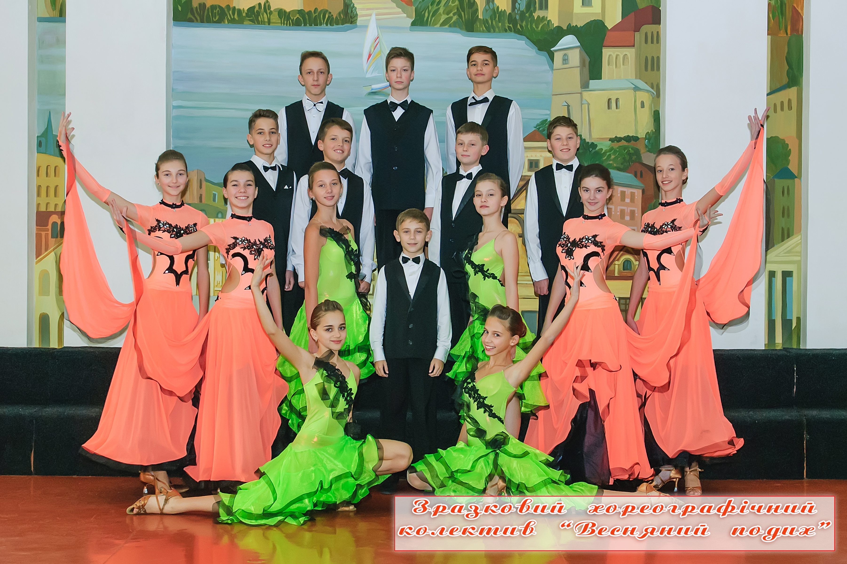

***Підготувала керівник гуртка***

***зразкового танцювального колективу "Весняний подих"***

***Полигач Ольга Андріївна***

**Тернопіль, 2016**

Працюючи керівником танцювального колективу “Весняний подих” над проблемою "Формування успішної особистості та виховання естетичних смаків учнів у танцювальних колективах методами хореографії" моїм життєвим кредо, як педагога, став вираз "Бути вчителем – постійно вчитись і вдосконалюватись".

Хореографія – один із видів мистецтва, що має високий рівень популярності серед запитів наших батьків та вихованців у сучасній системі позашкільної освіти. Першоосновою хореографічної обдарованості становлять природні задатки і життєво сформовані здібності дитини.

Розвиток обдарованості вихованців засобами хореографічного мистецтва – процес багатогранний, що здійснюється на основі природних задатків та умов навчання і виховання, набуття спеціальних знань, умінь, навичок. Тому я постійно працюю над удосконаленням своєї фахової майстерності.

Отримані знання з педагогіки і психології виховання дають мені змогу застосовувати нові технології та інноваційні підходи у здійсненні навчально-виховного процесу в групах танцювального колективу "Весняний подих". Працюючи  на посаді керівника  хореографічного  ансамблю доводжу, що робота в ансамблі  показала  себе на практиці як перспективна форма  естетичного виховання дітей та учнівської молоді, в основі якої лежить прилучення їх до хореографічного мистецтва. Воно забезпечує більш повний розвиток індивідуальних здібностей дітей, і тому навчання в хореографічних  ансамблях  має бути доступне значно більшому колу дітей та молоді. Вони люблять мистецтво танцю і відвідують заняття протягом досить тривалого часу, виявляють наполегливість і старанність у придбанні танцювальних знань і умінь. Використовуючи специфічні засоби мистецтва танцю, зацікавленість дітей, маю  можливість проводити велику виховну роботу.  
**Актуальність досвіду роботи**.

В основі педагогічних вимог до визначення змісту, методики та організаційних форм занять з дітьми з хореографії лежить принцип виховання та  навчання. Виховання і навчання представляють нерозривну єдність.  Педагогічний процес будується таким чином, щоб діти, здобуваючи знання, опановуючи навичками і вміннями, одночасно формували б свій світогляд, набували кращі погляди і риси характеру. Заняття з танцю сприяють естетичному вихованню дітей, надають позитивний вплив на їх фізичний розвиток, сприяють зростанню їхньої загальної культури, тому можна стверджувати, що хореографічне мистецтво має багату можливість широкого здійснення виховних завдань.

Саме тому проблема формування успішної ослбистості та виховання естетичних смаків учнів засобами хореографії є актуальною в роботі з танцюристами.

* Для досягнення   результативної  роботи  необхідно вирішити  ряд  завдань: визначити роль  хореографічного мистецтва як засобу  естетичного  виховання дітей;
* розглянути хореографічне  мистецтво як засіб  естетичного виховання дітей;
* визначити форми і методи  виховної роботи у творчому колективі;
* проаналізувати  методи  виховної  роботи  в хореографічному ансамблі  і їх вплив на підвищення  активізації  пізнавальної діяльності у процесі сприймання та  відтворення  хореографії через ціннісне ставлення  до мистецтва.

Дисциплінованість, працьовитість і терпіння – ті риси характеру, які необхідні  вихованцю, який відвідує  хореографічний ансамбль. Ці якості виховую в дітей  роками  і тому  успіх  вихованців  визначається  у багатьох  справах хореографії.

Звертаю  велику увагу  на акуратність  в хореографічному  виконавстві, охайність форми  в хореографічному  ансамблі, яка переноситься на зовнішній вигляд дітей. Вони виділяються  не тільки  своєю  поставою, але і зачіскою, чистотою  і елегантністю носіння  звичайнісінького одягу. Також  спрямовую  всі свої сили  на  виховання  дітей у  колективі: спостерігаю за активністю вихованців, спостерігаю за їх творчим зростанням, сприяю  талановитим  дітям в їх  подальшому творчому  розвитку.

У своїй творчій діяльності  спостерігаю  величезні можливості виховного характеру.  А саме, звертаю увагу  на  виховання  через  участь вихованців ансамблю у колективі: художній педагогічний  репертуар, планомірні і систематичні навчальні заняття, взаємини з педагогом, навколишнім світом. Також  відвідуємо вистави, концерти, художні виставки,  лекції  на етичні теми, які формують  і розвивають у дитини почуття прекрасного, знайомимся  з творчістю майстрів хореографії через засоби масової інформації.  Також однією із дієвих форм  є  самостійне  вивчення питань  теорії музики  читання книг з хореографії та інших видів мистецтва на розширення  своїх знань  в області хореографії.  
    Широко в роботі хореографа  застосовую  словесні, практичні та наочні  методи, педагогічні прийоми. Словесні – пояснення, бесіда, розповідь. Практичні – навчання навичкам хореографії. Наочні – виконавська майстерність керівника ансамблю,  професійний  показ. Педагогічні прийоми – роби як я, дитяче журі, щедра оцінка, хто краще, навчи іншого тощо.

Здібності у дітей, як відомо, бувають різні. У такому випадку велике значення має методика викладання. Якщо одним дається легко, і вони завдання розуміють відразу, то з іншими доводиться попрацювати. Виникає проблема нехтування правилами: педагогові успіхи всіх вихованців однаково дорогі, і діти мають це відчувати. Допомагає мені в цьому партерна гімнастика – вправи, які виправляють фізичні вади дитини: недостатність м’язової сили, погану виворотність паху і ступнів, сутулість. Завдяки наполегливій праці, вихованці набувають чудової фізичної форми тіла, виробляють правильну поставу.

Традиційною стала така форма роботи, як оцінювання роботи вихованців на кожному занятті, отримання оцінок у щоденнику стимулює і заохочує дітей працювати краще, та показувати результати своєї роботи батькам.

Починаючи вивчати нові постановки, я завжди пам’ятаю, що танець, як мистецька дія, не може бути беззмістовним, бо він, як і всі види мистецтва, сприяє вивченню дійсності, допомагає формуванню світогляду. Тому у виборі репертуару я намагаюся знаходити цікаві сюжети, образи. Дуже важливим є і підбір музичного матеріалу, зрозумілого і доступного дітям. Тоді робота над постановкою буде творчою і активною, що дає можливості для розвитку думок і почуттів танцюристів. Перш ніж починати щось нове, вивчаємо разом з дітьми кращі зразки хореографічного мистецтва за даною темою. Благо, що зараз я маю змогу це робити із застосуванням IT- технологій.

Моє завдання, як педагога-хореографа, полягає в тому, щоб впевнено підвищувати хореографічну культуру дітей, знайомлячи їх з видатними постановками, з життям і діяльністю провідних хореографів, танцюристів і художніх колективів.

Танцювальний колектив “Весняний подих” існує з 2002 року на базі школи, У 2007 році йому присвоєно звання "Зразковий танцювальний колектив". У 2012 році успішно підтверджено. У хореографічному колективі існує 3 вікових групи: молодша, середня і старша.

На базі цих колективів було створено близько 50 хореографічних номерів, постановок, композицій.

**Репертуар**

**зразкового танцювального колективу**

**"Весняний подих"**

**Молодша група:**

* “Святковий вальс”
* “Полька тернопільська”
* “Полонез”
* “Жартивливий ча-ча-ча”
* “Запальний джайв”
* “Веселий лолі-поп”

**Середня група**

* “Святкрвий квік-степ”
* “В ритмах ча-ча-ча”
* “Джайв маленьких кокеток”
* “Латиноамериканське шоу”
* “Циганський танець”
* “Композиція європейських танців на французькі мотиви”

**Старша група:**

* “Іспанська сюїта”
* “Композизція європейських танців”
* “Класична сюїта”
* “В стилі джазу”
* “Ой не течи, вода, так швидко”

Великим успіхом серед глядачів та піднесеним настроєм серед виконавців користуються хореографічні композиції "Не спи, моя рідна земля", "Ніч яка місячна", "Тернопіль – казка, в якій ми живем".

Діти відчувають моє ставлення до роботи, тому байдужа людина взагалі не змогла би працювати в системі позашкільної освіти, де головні чинники успіху – співтворчість і співпраця педагога і вихованців, які добровільно відвідують заняття і йдуть тільки до того педагога, якому вони довіряють.

Разом з дітьми ми часто їздимо на конкурси в інші міста, використовуємо ці поїздки для проведення пізнавальних екскурсій. Мої вихованці під час наших подорожей згуртувалися дійсно у велику родину під назвою хореографічний колектив «Весняний подих».

Для підвищення своєї фахової майстерності постійно приймаю участь у міських семінарах, конференціях, майстер-класах. Будучи членом Спілки громадських організацій спортивного танцю України та суддею вищої категорії, систематично здаю обов’язкові екзамени для підтвердження суддійської категорії.

За роки існування хореографічний колектив "Весняний подих" має багато здобутків та творчих досягнень. Це перемоги на міських та обласних конкурсах дитячої творчості: "Знай і люби свій край", "Таланти твої, Україно!". У 2016 році у чемпіонаті України серед танцювальних колективів "Весняний подих" виборов Гран-прі. На міжнародному фестивалі "Сонце, радість, краса" у Болгарії два роки поспіль наш танцювальний колектив отримував найвищі нагороди.

Вихованці колективу беруть активну участь у концертній діяльності не тільки школи, а й міста. "Весняний подих" є прикрасою щорічних святкувань Дня незалежності, Свята міста, Ялинки мера.

Серед вихованців "Весняного подиху" є танцюристи, для яких танці стали улюбленою справою. Саме тому вони свою майстерність вдосконалюють на змаганнях зі спортивного бального танцю. Я пишаюсь тим, що виховала фіналістів Чемпіонату Європи з бальних танців, призерів Чемпіонату України, переможців багатьох всеукраїнських змагань.

Підводячи підсумок своєї роботи, можу сказати, що кожне заняття, репетиція чи концерт змінюють інтереси та можливості вихованців. Активізація пізнавальної діяльності вихованців на заняттях у хореографічному колективі залежить від творчої ініціативи педагога, прагнення вести своїх учнів до вдосконалення майстерності та здорового духовного розвитку.